**泉州七中物理会考模拟试卷**

**班级 姓名 座号 成绩**

1. **单项选择题**

1．下列物理量中，属于矢量的是

A．功 B．功率 C．重力势能 D．加速度

2．一物体的质量保持不变，速度变为原来的2倍，则其动能变为原来的

A．2倍 B．4倍 C．6倍 D．8倍

3．孔明灯俗称许愿灯。放孔明灯是我国的一种民俗文化。如图所示，孔明灯在点燃后加速上升的过程中，忽略其质量的变化，则孔明灯的

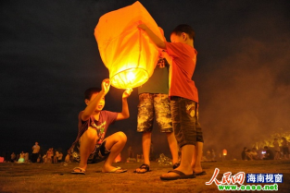A．重力势能减少，动能减少

B．重力势能减少，动能增加

C．重力势能增加，动能减少

D．重力势能增加，动能增加

4．如图所示，虚线*MN*为一小球在水平面上由*M*到*N*的运动轨迹，*P*是运动轨迹上的一点。四位同学分别画出了带有箭头的线段甲、乙、丙和丁来描述小球经过*P*点时所受合力的方向。其中可能正确的是

*P*

甲

乙

丙

丁

*M*

*N*

A．甲 B．乙 C．丙 D．丁

5．一物体做自由落体运动。在下落过程中，物体所受重力的瞬时功率

A．变大 B．变小C．不变 D．先变大后变小

6. 中国著名女排国家主攻手朱婷一次轻扣球，若排球在空中做平抛运动， 关于排球运动过程的动能和重力势能说法正确的是

A. 排球动能减少

B. 排球的重力增大

C. 击球完毕，排球动能最大

D. 击球完毕时排球重力势能最大

7. 在足球赛场上，某运动员用力踢出质量为0.4 kg的足球，使足球获得20 m/s的速度，则该运动员对足球做的功是

A．6 J B．80 J C．160 J D．条件不足，无法确定

8．下列所述的实例中，若不计空气阻力，机械能守恒的是（ ）

A．木箱沿斜面匀速向下滑行的过程

B．电梯加速上升的过程

C．小钢球在空中做平抛运动的过程

D．蹦床运动员从空中自由下落的过程

9．关于能量的转化，下列说法正确的是

A．洗衣机把动能转化为电能

B．太阳能热水器把太阳能转化为水的内能

C．电饭煲把电能转化为动能

D．燃气热水器把电能转化为水的内能

10．有一种飞机在降落的时候，要打开尾部的减速伞，在飞机减速滑行过程中，减速伞对飞机拉力做功的情况是

A．做正功 B．做负功 C．不做功 D．无法判断

11．重500 N的运动员，用300 s的时间登上高60 m的山丘，那么他登山的平均功率最接近

A．10 W B．100 W C．1 kW D．10 kW

12．一艘船的船头始终正对河岸方向行驶，如图所示。已知：船在静水中行驶的速度为*v*1，水流速度为*v*2，河宽为*d*。则下列判断正确的是（ ）

A．船渡河时间为

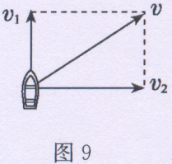

B．船渡河时间为

C．船渡河过程被冲到下游的距离为

D．船渡河过程被冲到下游的距离为

13．在真空中有两个点电荷，带电量分别为*q*1、*q*2，相距为*l*，它们之间的作用力为*F*。则

A．若它们所带的电量不变，距离变为2*l*，则它们之间的作用力变为2*F*

B．若它们所带的电量不变，距离变为*l*/2，则它们之间的作用力变为*F/*4

C．若它们之间的距离不变，电量都变为原来的2倍，则它们之间的作用力变为4*F*

D．若它们之间的距离不变，电量都变为原来的1/2倍，则它们之间的作用力变为4*F*

14．真空中有一个电场，在这个电场中的某一点放入电量为1.5×10-8C的点电荷，它受到的电场力为6.0×10-4N，那么这一点处的电场强度的大小为

A．9.0×104N/C B．4.0×104N/C

C．2.5×10-5C/N D．9.0×10-12N·C

15．在如图所示的四个图中，标出了匀强磁场的磁感应强度*B*的方向、通电直导线中电流*I*的方向以及通电直导线所受安培力*F*的方向，其中正确表示三者方向关系的图是

*B*

*F*

*I*

# I

*B*

*F*

*B*

*I*

*F*

*I*

# B

# F

A B C D

16．下表为某国产微波炉铭牌内容的一部分．根据表中的信息，可计算出这台微波炉在额定电压下工作时，供电线路上的电流值为

|  |  |  |  |
| --- | --- | --- | --- |
| 型 号 | MM721AAU-PW | 额定输入功率 | 1100W |
| 额定电压/频率 | 220 V/50Hz | 微波输出功率 | 660W |

A．0.2A B．3A C．5 A D．13.2A

17.在图3所示的电路中，电阻*R*＝4.0 Ω，电源的电动势*E*＝3.0 V，不计电流表的内阻．闭合开关S后，电流表的示数*I*＝0.6 A，则电源的内电阻*r*等于

*R*

图3

A

S

*E r*

A．1.0Ω 　 B．2.0Ω

C．5.0Ω D．1.5Ω

18在磁感应强度为2.0×10-2T的匀强磁场中，放一个面积是5.0×10-2m2的导线环。当环面与磁场方向垂直时，穿过导线环的磁通量等于

A．2.5×10-3Wb B．1.5×10-3Wb C．1.0×10-3Wb D．4.0×10-3Wb

19在如图所示的电路中，已知电源的电动势*E*=3.0V，内电阻*r*=0.50Ω，外电路的电阻*R*=1.0 Ω。闭合开关S后，电路中的电流*I*为

S

*E r*

*R*

*r r*

A．1.0 A B．1.5 A C．2.0 A D．3.0 A

20.关于磁感应强度的大小，以下说法正确的是（ ）  
A．在同一磁场中，磁感线密的地方磁感应强度大，疏的地方磁感应强度小

B．一段通电导线在磁场中某处受的力大，该处的磁感应强度就大，受的力小，该处的磁感强度就小

C．通电导线在磁场中某处不受力，该处的磁感应强度一定为零

D．无论如何只要磁通量大，则磁感应强度大，磁通量为零，则磁感应强度一定为零

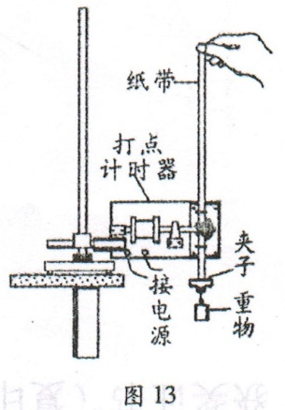**二、填空题**

21. 如图13所示，匀强磁场的磁感应强度为0.5 T，通电直导线与磁场

方向垂直，导线长度为0.2 m，导线中电流大小为2 A，方向如图箭头

所示。则 该导线所受安培力的大小为_______N,方向 .

(选填”竖直向上”或“竖直向下”)

22．某导体两端的电压为24V，16s内通过16C电量，则导体的电阻为______Ω，16s内有 _____个电子通过导体的横截面。

23．图l3为“验证机械能守恒定律”的实验装置图，实验中：

(1)应选用密度______(选填“大”或“小”)的材料制成的重锤；

(2)将打点计时器水平固定在竖直铁架台上，且两个限位孔必须 在_____________(选填“同一竖直面内”或“同一水平面内”)；

(3)由于阻力的作用，重锤重力势能的减少量△*E*P和动能的增加量△*E*k比较，△*E*P_______△*E*k(选填“＞”或“＜”)。

24. 利用图15所示的装置可以验证机械能守恒定律. 让重锤拖着纸带从静止开始下落，打点计时器在纸带上打出一系列清晰的点. 要验证机械能是否守恒，就要研究重垂自由下落过程中动能的增加量与_______________(选填“重力势能的减少量”或“高度的减少量”)的关系.

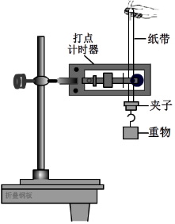

图15

图16是某次实验得到的一条纸带，*A、B、C*是按打点先后顺序选取的三个计数点. 通过测量得到*A、B*间距离为*h*1，*B、C*间距离为*h*2. 已知计数点*A、B*间和*B、C*间的时间间隔均为*T*，重锤的质量为*m*. 由此可以确定，在打点计时器打下*B*点时，重锤的动能为___________________.

*A*

*B*

*C*

*h*1

*h*2

图16

**三、计算题**

25. 质量 *m*=2kg 的物体从距地面 45m 的高处自由下落，在 *t*=2s 的时间内物体运动，

求(1)位移大小，(2)重力所做的功，(3)在这段时间内重力做功的平均功率。（*g* 取 10m/s2）

26. 一架装载抗洪救灾物资的飞机，在距地面 500m 的高处，以 80m/s 的水平速度飞行，使救援物资准确投中了地面目标.

(1)飞行员应该在距目标水平距离多少米的地方投出物资？

(2) 若救援物资质量为 50 千克，救灾物资重力势能减少多少？

(3)该救援物资落地时它的动能大小为多少焦耳？（*g*=10m/s2，不计空气阻力）